Correspondance termes à termes

Chaque enfant a besoin de son cartable : relie.
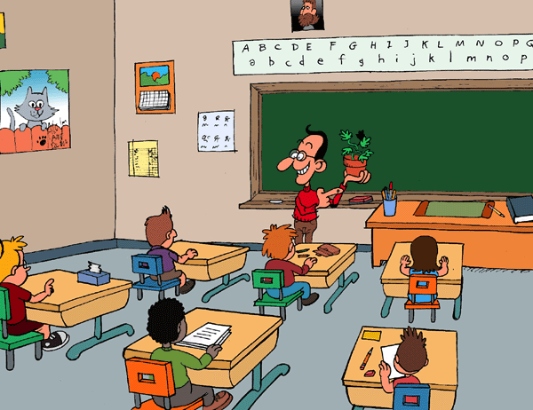



Dessine autant de crayons que d’enfants.

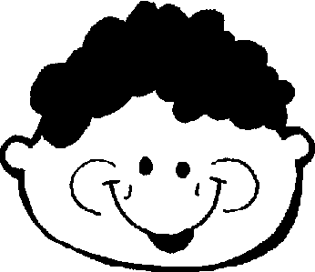
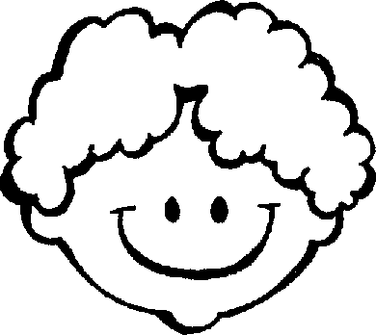

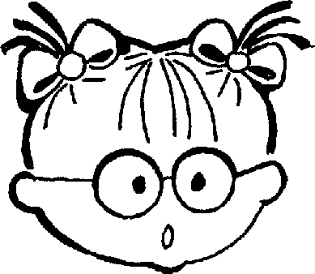

Correspondance termes à termes

Chaque enfant va s’asseoir : y a-t-il assez de chaises ?
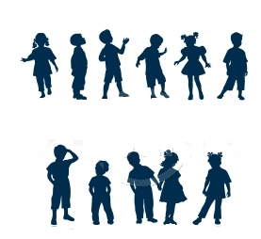
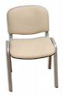

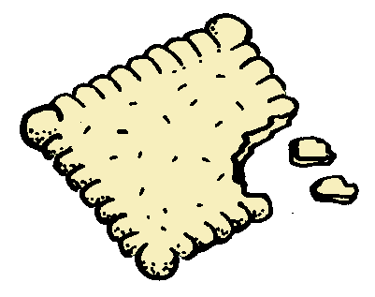
Entoure autant de biscuits qu’il y a d’enfants.

Correspondance termes à termes

Les enfants préparent leur cartable.
Relie pour respecter l’exemple donné dans le nuage.
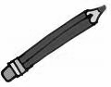
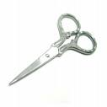
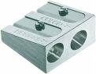

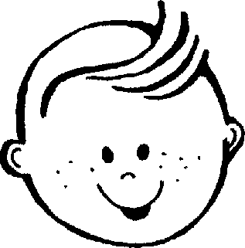
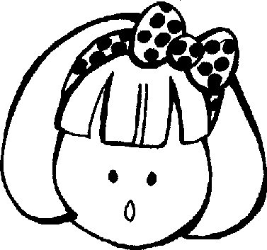

Correspondance termes à termes

Chaque enfant doit avoir de l’eau et des tartines : barre ce qu’il y a en trop et dessine ce qui manque.

 |  |  |  | 

